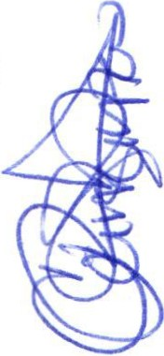

MINUTA DE TRABAJO DE LAS COMISIONES EDILICIAS DE ASISTENCIA SOCIAL, PRENSA Y DIFUSIÓN, PLANEACIÓN ECONÓMICA Y LICENCIAS Y REGULARIZACIONES DEL H.
AYUNTAMIENTO CONSTITUCIONAL DE SAN JUAN DE LOS LAGOS, JALISCO.

En la ciudad de San Juan de los Lagos, Jalisco . Siendo las 11:12 once horas con doce minutos del día 29 de Diciembre del 2020 , reunidos en el salón de sesiones del palacio municipal de este H. Ayuntamiento de San Juan de los Lagos, Jalisco , ubicado en la planta alta de Presidencia Municipal, en la calle Simón Hernández número 1 (uno) , Colonia Centro de ésta Ciudad, en mi carácter de Presidente de
las Comisiones Edilicias de Asistencia Social, Prensa v Difusión. Planeación Económica v Licencias
v Regularizaciones del H. Ayuntamiento Constitucional de San Juan de los Lagos, Jalisco ; conforme al
artículo 8 punto 1 fracción 11 inciso e y el artículo 25 de la Ley de Transparencia y Acceso a la Información Pública del Estado de Jalisco y sus Municipios, y en los términos del artículo 49 fracción 11 y IV de la Ley de Gobierno y Administración Pública Municipal del Estado de Jalisco y sus Municipios ; donde se les pide a los Munícipes asistir puntualmente y permanecer en las sesiones del Ayuntamiento y a las reuniones de las Comisiones Edilicias de las que forme parte, e informar al Ayuntamiento y a la Sociedad de sus actividades , a través de la forma y mecanismos que establezcan los ordenamientos municipales y, con el objeto de revisar la correspondencia de las presentes Comisiones desarrollándose bajo lo siguiente:

ORDEN DEL DÍA .

l. Lista de asistencia y declaratoria del Quórum Legal.

11. Lectura y Aprobación del Orden del Día.

111. Asuntos Generales.

IV. Clausura de la sesión .

DESAHOGO.

l. LISTA DE ASISTENCIA Y DECLARATORIA DEL QUÓRUM LEGAL.

Regidor Municipal- Mtra. Claudia Jeanette Carranza Santos ------------------------- --------------- ------ Presente
Dir. De Prensa y Difusión - Lic. Luis Alberto R. de León Pérez ----------------------------------- -----------Presente Dep. de Prensa y Difusión Jefa de diseño - Lic. Martha Dávalos de la Torre ---------------------------Presente Dep. De Prensa y Difusión -Lic . Ana Raquel de la Torre Muñoz ---------------- ------------------ ---------Presente
Dir. de Padrón y Licencias- Lic. Fátima del Rosario Gutiérrez Martínez --------------------------------Presente

Dir. de Promoción económica y turismo - Lic. lrma de Alba Padilla----------------------- ------------------Presente

Dep. Asistencia Social- Lic. Sonia García Aldana -------------------------------------- --------------------- Presente Dir. Atención Ciudadana - C. Lilia de los Dolores Gaspar González -------------------------------------- Presente

Regidor y demás presentes, en uso de la voz el Regidor Mtra. Claudia Jeanette Carranza Santos, presidente de la comisiones edilicias Asistencia Social, Prensa y Difusión, Planeación económ ica Y Licencias y regularizaciones , para efecto de dar inicio a la sesión de las comisiones mencionadas

correspondientes a esta fecha , y ante la asistencia de los suscritos y de conformidad a lo establecido en el reglamento interior del Municipio de San Juan de Los Lagos, Jalisco, se declara que por la asistencia de 1 regidor y 7 testigos existe Quórum legal para sesionar, esta sesión es informativa y si hubiese algún
punto de acuerdo que se llegasen a tomar y se requiera de votación , éstos serán válidos y todos contarán con derecho a voz y voto .

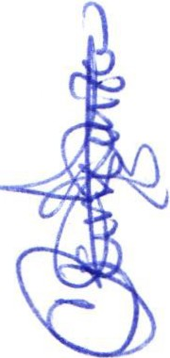11. LECTU.RA Y APRO- BACIO- N DEL O- RDEN DEL OlA.

Como segundo punto del orden del día, en uso de la voz de la Regidora Mtra. Claudia Jeanette Carranza Santos en su carácter de Presidente de las Comisiones Edilicias de Asistencia Social, Prensa y Difusión, Planeación económica y Licencias y regularizaciones; pone a consideración y aprobación los siguientes puntos del orden del día:

l. Recordatorio de los proyectos y trabajos presentados en la sesión anterior por medio de la dependencia, avances , trabajos y actividades ya ejecutadas, resultados hasta el momento , por parte de la Dependencia de Desarrollo Social, que viene siendo Asistencia Social.

11.
Recordatorio de los proyectos y trabajos presentados en la sesión anterior por medio de la dependencia , avances, trabajos y actividades ya ejecutadas , resultados hasta el momento , por parte de la Dependencia de Comunicación Social.

111. Recordatorio de los proyectos y trabajos presentados en la sesión anterior por medio de la

dependencia, avances, trabajos y actividades ya ejecutadas , resultados hasta el momento , por parte de la Dependencia de Planeación económica .
IV. Recordatorio de los proyectos y trabajos presentados en la sesión anterior por medio de la dependencia , avances, trabajos y actividades ya ejecutadas, resultados hasta el momento , por parte de la Dependencia de Padrón y licencias.

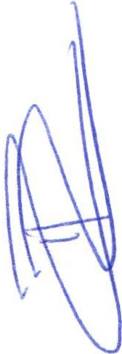Una vez sometido a consideración el orden del día, previamente circulado , se da por enterado a todos los presentes sobre la participación en dicha sesión , es aprobado dicha propuesta de trabajo por 1 voto a favor del regidor presente y 7 votos a favor de los testigos presentes , danto un total de 8 votos a favor , que corresponde a una mayoría absoluta . SE APRUEBA el orden del día sometido.

Damos apertura , y sedemos la voz a cada uno de los directores o representantes de cada una de las dependenc ias, y en orden para exponer cada uno de los proyectos que compartirán .

l. Recordatorio de los proyectos y trabajos presentados en la sesión anterior por medio de la dependencia , avances , trabajos y actividades ya ejecutadas , resultados hasta el momento e impacto generado , por parte de la Dependencia de Desarrollo Social 1Asistencia Social.
Se brinda informe por parte de la Lic. Sonia García Aldana y la C. Lilia de los Dolores Gaspar González . (Se anexa informe sobre el programa de JUNTOS VIVAMOS MEJOR) .

El programa que se tiene vigente es el de "JUNTOS VIVAMOS MEJOR", se tiene programado entregar el apoyo correspondiente al mes de Enero 2021 entre la segunda y tercer semana de ese mismo mes, se entregará al padrón correspondiente del bloque 1 y bloque 2, apoyo para 100 familias o personas calificadas para el programa , se entregarían $1,000.00, a cada uno, dando un total de $100,000 .00.

/

Referente al programa de "Cada gota cuenta", ya se trabajó junto con la Regidora Mtra.Ciaudia y Comunicación Social los diseños y junto con Agua Potable las colonias y rancherías que calificarían para entrar a este programa , se pretende arrancar con la convocatoria en Enero 2021 .
11. Recordatorio de los proyectos y trabajos presentados en la sesión anterior por medio de la__.,.
dependencia , avances , trabajos y actividades ya ejecutadas , resultados hasta el momento e impacto generado , por parte de la Dependencia de Comunicación Social.

Tanto el director como el personal de la dependencia , informan que, se trabajó en las 4 áreas: Producción ,

diseño, comunicación institucional y gabinete de prensa.

En el área de Producción y Diseño se han realizado 76, para diferentes dependencias de la A lcaldía.

Se realizó además la producción de videos para redes sociales y spots para la radio diferentes temas de obras y programas realizados .

Se continúa con la credencialización interna, toma de fotografía , procesamiento de datos e impresión de la credencial a 5 personas de diferentes áreas.

En comunicación Institucional se cubrieron eventos , se publicaron 77 post para redes sociales.

Se han cubierto las sesiones de Cabildo y Comisiones Edilicias que así lo solicitaron , video y fotografía .

En 6 medios digitales se realizaron publicaciones diarias y en medios impresos regionales de circulación semanal, se realizaron 8 publicaciones en página principal, contraportada e interiores.

En radio local se difundieron 1O Spots diarios durante 30 días difusión de obra pública , campañas

institucionales y diferentes programas de apoyo .

Se monitorean los diarios digitales del Estado de Jalisco , Nacionales y Redes Sociales .

Se realizaron 6 entrevistas en distintos medios con diversos temas y contenidos entre los que destacan :

- Programa de Orilla a Orilla, con la finalidad de promocionar el turismo rural, - en Asistencia Social entrega de apoyos del programa "Juntos vivamos mejor", en As istencia Social: entrega de apoyos , campaña de esterilización de mascotas, etc.

En Gabinete de Prensa se realizaron 3 ruedas de prensa por parte del Alcalde LCI., Jesús Ubaldo Medina Briseño - Presentación del sistema municipal anticorrupción , de la síndico Municipal, la Lic. Denis Alejandra Plascencia Campos , presentac ión de reglamentos municipales, donde se atendieron a diferent m dio. con distinto tema; se realizaron entr vi tas entre ellas 1 Director de deportes y a la Directora del Registro Civil.

De manera verbal exponen también los siguientes avances :
» El cambio de imagen: La imagen ha seguido como está hasta el momento , y se sigue utilizando en los diferentes medios.

o_
--.1
» Estrategias de comunicación: Se ha tenido una proyección que ha abarcado a más usuarios de los diferentes sectores, la respuesta por la página continúa rápida y ligera. Se tiene contacto directo con el alcalde , el reporte a los directores llega por 3 vías , regidor, comunicación y alcalde.
» Retomar el proyecto de remodelación de la sala de sesiones de Cabildo. Aún se tiene como pendiente .
» Brandeo de puentes: Son 5 puentes de los cuales se comenzará con 3 (San José , Central y Rosario) ,

de los 3 ya están 2 diseños realizados, y faltando aún datos para 2 de los otros puentes. Se tenía una fecha compromiso de entrega de diseños, se presentaron 3. El resto, aún se tiene como pendiente. Ya
están impresas las lonas, y se estuvieron instalando pero el aire no dejó avanzar y se pospuso la --­

actividad .

111. Recordatorio de los proyectos y trabajos presentados en la sesión anterior por medio de la dependencia, avances , trabajos y actividades ya ejecutadas , resultados hasta el momento e impacto generado, por parte de la Dependencia de Planeación económica .
La Lic. lrma de Alba Padilla expone lo siguiente:

PROYECTOS REACTIVACION ECONOMINA DICIEMBRE DEL 2020

FORMULACION DE PROGRAMAS
PROYECTOS
OBJETIVO SEGUIMIENTO AVANCES

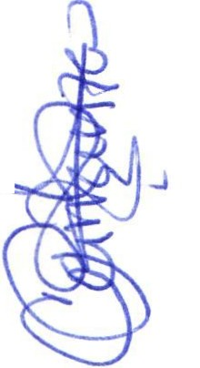1- REACTIV
A
MUNICIPI
os
Impulsar mediante apoyos económicos a las micras, pequeñas y medianas empresas de Jalisco para que puedan continuar sus operaciones tras las afectaciones que han tenido, derivado de la pandemia Covid-19 y con ello recuperar sus niveles de productividad previos a dicha contingencia. Así mismo busca apoyar a los municipios de la entidad para que éstos dispongan de herramientas y equipo productivo para dotar de ellos a empresas de sus respectivos municipios. a) Micro, pequeñas y medianas empresas establecidas en el estado de Jalisco, que requieran apoyos para reactivar su actividad productiva, priorizando a aquellas afectadas por las medidas preventivas y de contención, adoptadas en razón de la pandemia ·coVID-19 b) Municipios del interior del Estado de Jalisco que busquen reactivar la actividad productiva de sus respectivos sectores económicos, los cuales serán considerados
https:/lreactivacioneconomica .jalisco .qo
b.mx
En este mes Los
de Diciembre equipos ya se entrego la están última lista de listos para beneficiados la entrega de equipo de solo cómputo y esperamos
motos de a las reparto que indicacion se solicitó por es de parte de fecha de Gobierno del entrega estado. por parte Se entregó en de
físico y digital. SEDECO.

Los En Enero
beneficiados nos darán ya están fecha
avisados y exacta.
sólo se espera la fecha de entrega por parte de gobierno del estado.

IV. Recordatorio de los proyectos y trabajos presentados en la sesión anterior por medio de la dependencia , avances, trabajos y actividades ya ejecutadas, resultados hasta el momento e impacto generado , por parte de la Dependencia de Padrón y licencias.
Se continúa trabajando con los operativos de control y vigilancia habituales .

Se realiza el lineamiento de todos los negocios establecidos teniendo como objetivo el que este la vía pública libre para así mantener espacio digno para el transeúnte.
Se informa por parte de la dependencia de Padrón y Licencias que debió a la contingencia por la

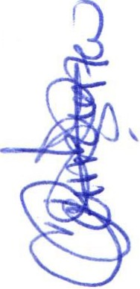-
pandemia, en nuestro Estado se lanzó un comunicado DIELAG ACU076/2020 el día 09 de Diciembre

2020; mediante el cual se emiten diversas medidas de seguridad sanitaria para el aislamiento social, de carácter general y obligatorio , con motivo de la pandemia de COVID-19
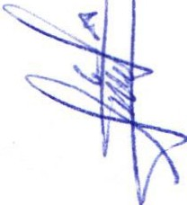Se continúan visitando y vigilando los negocios establecidos de que cumplan con las medidas de higiene y protección necesarias indicadas por la Secretaria de Salud del Estado y con las recomendac iones que nos brindan conforme a su protocolo según el giro .
Se realizaron operativos de control y vigilancia en los giros que deberían permanecer cerrados, además de realizar operativos en conjunto con policía turística y comercio en todo el centro histórico par así lograr hacer conciencia en los ciudadanos sobre las medidas preventivas y contra el COVID-19 . (se anexa) .
Se sigue trabajando visitando los negocios brindándoles orientación y compartiendo las indicaciones de seguridad y previsión con referencia a las medidas de sanidad, de igual forma se estuvo inspeccionando todos los negocios trabajando a que se apeguen a las medias reglamentadas . Por ello se realizan operativos de vigilancia a los establecimientos .
En el Desahogo del punto del Orden del día, en uso de la voz de la regidora Mtra. Claudia Jeanette Carranza Santos, hago referencia y plasmo por el presente que se da por desahogado el orden del día.

V. ASUNTOS GENERALES.

En voz de la regidora MTRA. CLAUDIA JEANETTE CARRANZA SANTOS , en mi carácter de Presidente de las comisiones edilicias de Asistencia Social, Prensa y difusión, Planeación económica y Licencias y regularizaciones ; informo que solamente como asunto general está el informar el día y hora de la siguiente sesión para las comisiones edilicias de Asistencia Social, Prensa y difusión, Planeación ecónómica y Licencias y regularizaciones , siendo la próxima el día martes 26 de Enero del 2021, a la 11:00 am, en sala de sesiones de Cabildo , con el compromiso de presentar avances y actividades ya ejecutadas , resultados hasta el momento e impacto generado de cada uno de los proyectos y trabajos presentados por cada dependencia , además de su plan de trabajo para este 2021 .

No existe algún otro tema a tratar como asunto general.

VI. CLAUSURA DE LA SESION.

Regidor y demás presentes, en voz de la regidora MTRA. CLAUDIA JEANETTE CARRANZA SANTOS, en mi carácter de Presidente de las comisiones edilicias de Asistencia Social, Prensa y difusión , Planeación
económica y Licencias y regularizaciones, en virtud de que ha sido agotado el orden del día se declara
concluida la presente sesión siendo las 12:43 doce horas v cuarenta v tres minutos del día de hoy 29

de Diciembre del 2020; con fundamento en lo dispuesto por los artículos 29 y 31 de la Ley de Gobierno y la Administración Pública Municipal del estado de Jalisco. Firmando en ella quienes intervinieron , quisieron y supieron hacerlo, por y ante el presidente de estas comisiones.

A T E N T A M E N T E:

"2020, AÑO DE LEONA VICARIO, BENEMÉRITA MADRE DE LA PATRIA"
SAN JUAN DE LOS G JALISCO, DICIEMBRE 29/2020

MTRA. CLAU JEANETTE CARRANZA SANTOS

REGIDORA DEL H. AYUNTAMIENTO DE SAN JUAN DE LOS LAGOS, JALISCO. Y PRESIDENTE DE LAS COMISIONES EDILICIAS DE ASISTENCIA SOCIAL, PRENSA Y DifUSIÓN, PLANEACION ECONOMICA Y LICENCIAS Y REGULARIZACIONES

LIC. SONIA GARCIA ALDANA. DEP. ASISTENCIA SOCIAL.

. DE LEÓN PÉREZ ACIÓN SOCIAL

LIC. MART E LA TORRE. DEP. COMUNICACIÓN SOCIAL.
C. LILIA DE LOS DOLORES GASPAR GONZALEZ

DIR. ATENCION CIUDADANA

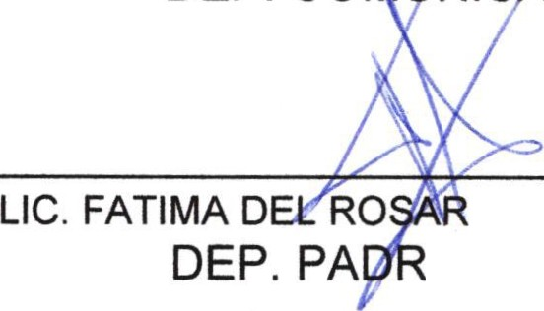C. ANA RAQUEL DE LA TORRE MUÑOZ
DEP. CO NIC · CIÓN SOCIAL

10 GUTIERREZ MARTINEZ .

ON Y LICENCIAS

LIC. IRMA DE ALBA PADILLA.
DIR. PROMOCION ECONOMICA Y TURISMO

